《妇好》
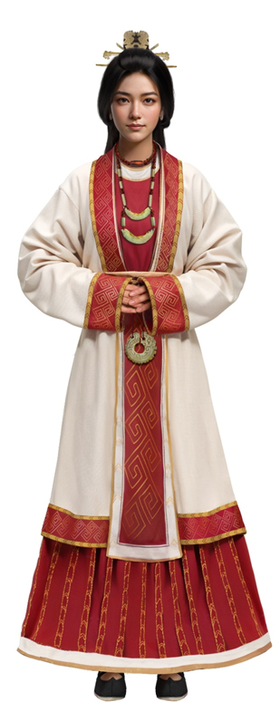
主要角色

妇好：国王武丁之王后。妇好墓主人。其墓1975年发现于安阳殷墟；1976年发掘。
武丁：商朝第23位国王。原名昭（子昭）。武丁是其谥号。
傅说（国相）：子昭在位时宰相。事迹见于《史记·殷本纪》及《清华简·傅说之命》。
妇妌：子昭王后。青铜器《司母戊鼎》女主。见于甲骨文祀谱。其墓1939年被盗。
三亚：妇好时期商朝将领。即亚其、亚弜、亚沚。商朝人称将军为“亚”。亚其、亚弜之名见于妇好墓出土的青铜器铭文；亚沚事迹见于甲骨文，曾与妇好伐西方。
望乘：妇好时期商朝年轻将领。甲骨文载望乘法征南土（虎方）。
祭司：甲骨文载武丁（昭）时期有多位祭司：Que,宾，午、争…为其一。
土方双煞：土方大将。甲骨文载有妇好伐土方；但“双煞”之名系虚构
古千：土方首领。甲骨文载有妇好伐土方；但古千之名系虚构。
若羌：羌方将领。甲骨文载妇好伐羌方；“若羌”是虚构之名。
卢方使者：妇好墓随葬有玉戈（850），上刻“卢方X入戈五”文字。有学者推测卢国位置可能在今河北卢龙一带。
荆国使者：《诗经-殷武》载商朝“奋伐荆楚”。通常认为荆国在今汉水流域（南土）。
亚虎：妇好爱犬。妇好墓腰坑中有犬陪葬。

故事梗概（大事不虚，小事不拘）
3200年前，危侯封地，庭院内。
鸱鸮（猫头鹰）飞入庭院，撞响庭院两侧立鼓……。
危侯恐惧。说：“前日观天，见‘星率西’异象；昨夜占卜，龟裂“好”字兆纹。今日鸱鸮入室，又闻鞉鼓自鸣。是凶？是吉？何人能解？”
危国祭司：“星西沉、龟示好、鸱鸮潜入、鞉鼓自鸣；吉凶实难预料。臣闻大商国老王昏聩，大将亚其新败于土方。近日占卜观星，验证的应是商国之事。商国衰微，天下已然大乱”。
忽有大将危成怀抱婴儿入：“王上，末将从‘大邑商’返国，途中遇弃婴一名”。
危侯、危国祭司上前察看。女婴啼哭。
危侯打开女婴左掌。掌心赫然现“好”字掌纹。大喜：“此女掌纹与昨夜龟卜一致，难不成是上天赐福？”
危国祭司打开女婴右掌，却赫然现“钺”形胎记。大惊：“斧钺乃男人之事。此女握钺而生，必惹兵灾。不但非福，反而是祸啊！”
众人交头接耳，议论纷纷。
危侯：“此女被弃于何处？”
危成：“王上，大商国境内”。
危国祭司：“既然是商国婴儿，非我族之后，建议送回。送还此女，可避兵祸。”
危成不从，独将此女带回抚养。
数年之后，果然土方犯境。
危国祭司：“鸱鸮入室，女婴握钺……，果验兵灾之兆”。
危成拼死抵抗，将女婴带出危国，躲进山林。
女婴逐渐长大。
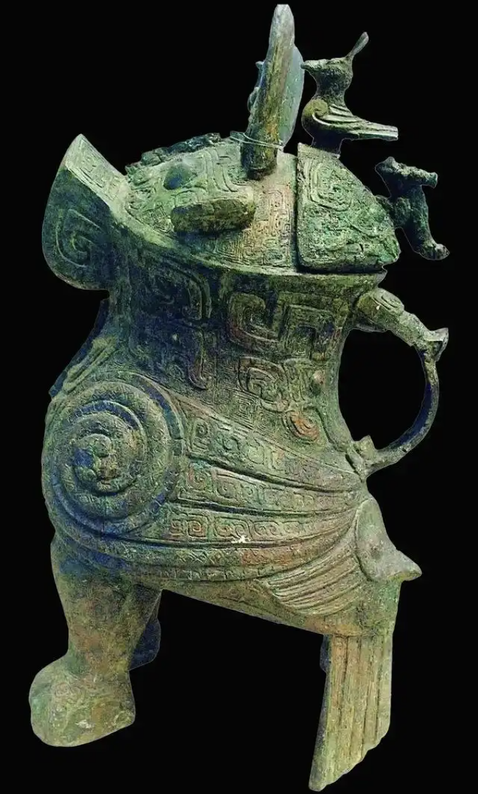
妇好鸮尊（妇好墓出土，国家博物馆藏）
……。
商王朝中期，国势由盛转衰。老王去世后，王子“昭”接替王位。是谓武丁。
武丁接任，沉湎于酒，拒绝政事，连续三年躺平摆烂，遭国人唾弃…。
某日武丁又醉，悄然入梦。梦中祖灵告知：有能人傅说，当迎以为相。武丁亲绘此人相貌，一边差人寻找。一边只带大将亚其亲自外出找人。
武丁外出，恰逢年成不好，百姓饥荒。有父女二人识得百草，助百姓选野草充饥、治病。
武丁见一株野花异常美丽，取而食之，随即中毒。女子将其救下，方知其为大商国王。百姓听说是那位“摆烂”国王，劝女子放弃救治。父女二人则打算说服武丁今后“以天下苍生为念”。女子爱犬“亚虎”叼来灵草，参与救治。
武丁康复。好儿送其返朝。路上刺客截道，要杀武丁。好儿之父危成原是危国大将。二人拼死与刺客相搏。再救武丁。但危成被刺客所杀。好儿提示武丁：刺客动作所穿衣服，乃平纹娟，织法和染色都是大商之物。亚其却说，饥荒之年，盗贼频出，或是盗贼。另外此地离土方较近，也不排除是土方之人。
好儿告诉武丁：父亲以命相搏，是希望“摆烂之王”从此“关心疾苦、勤于政事”。武丁感念，告诉好儿此次外出实为寻找一位贤人为相。又拿出画像，问好儿有无见过傅说。好儿方知这位年轻的国王早有“结束摆烂躺平”之心，始生好感。
于是好儿答应带武丁前去寻找傅说。
傅说正在夯筑房屋。大汗淋漓之际，欲找水喝。突然有泉水自地下涌出。傅说喝过之后做梦。梦见有饿鹰叼走自己左眼，并将其挂在树上。傅说做梦之际，一只犀牛窜出，奔向傅说。亚虎赴向犀牛，妇好眼疾手快，一箭将犀牛射倒。妇好笑着解梦说，你梦见“目在树上，等于是“‘木’上加‘目’”，已预言你要入大商为相（甲骨文相字：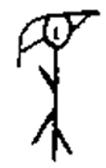）。
傅说入大邑商为相。武丁试图说服好儿一同入宫。遭好儿拒绝。好儿说她若入宫，还须做完一位事情。武丁遂以随身携带的骨刻刀相赠。
武丁返回大邑商。王后妇妌（国家博物馆藏司母戊戌鼎女主）以为武丁仍然摆烂。先责骂其不争，后发现武丁判若二人。便问亚其发生了什么。亚其简要告诉父女二人之事。妇妌以为武丁在外寻花问柳，很是生气。此时已过了三旬，武丁猜想好儿已完成她要做的事情，便差亚其将好儿接到大邑商。
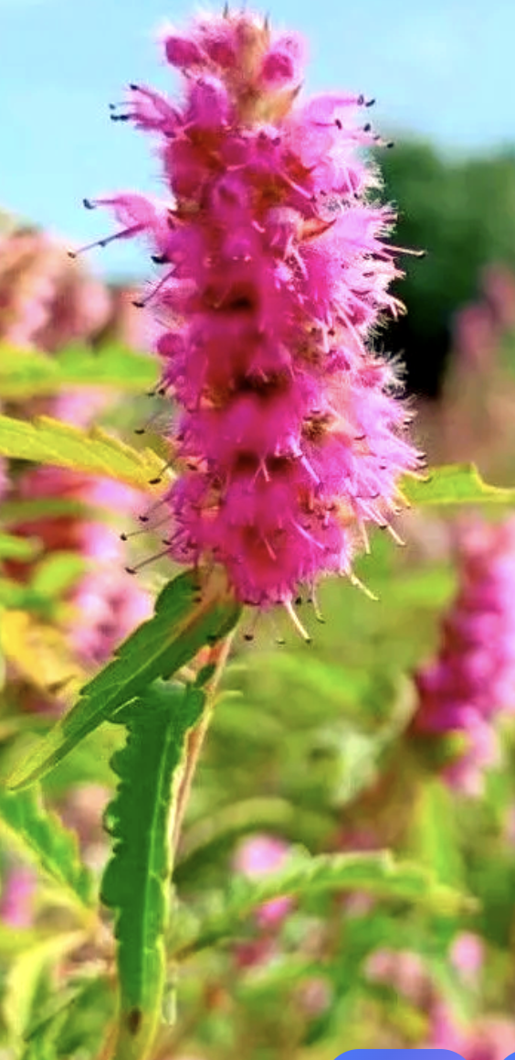铜草花实物（据文献载，古人确以此寻找铜矿）
好儿入宫。手执一枝“铜草花”。妇妌不识此草，大骂好儿那来的野女人，带一枝臭草入宫，并将野草扔在地上。
好儿爱犬亚虎将野草衔起，送到好儿手中。好儿说大商缺铜。祭祀要铜、打仗要铜。她手中的铜草可以帮大商找到铜矿。而这便是她入宫前要为大商完成之事。
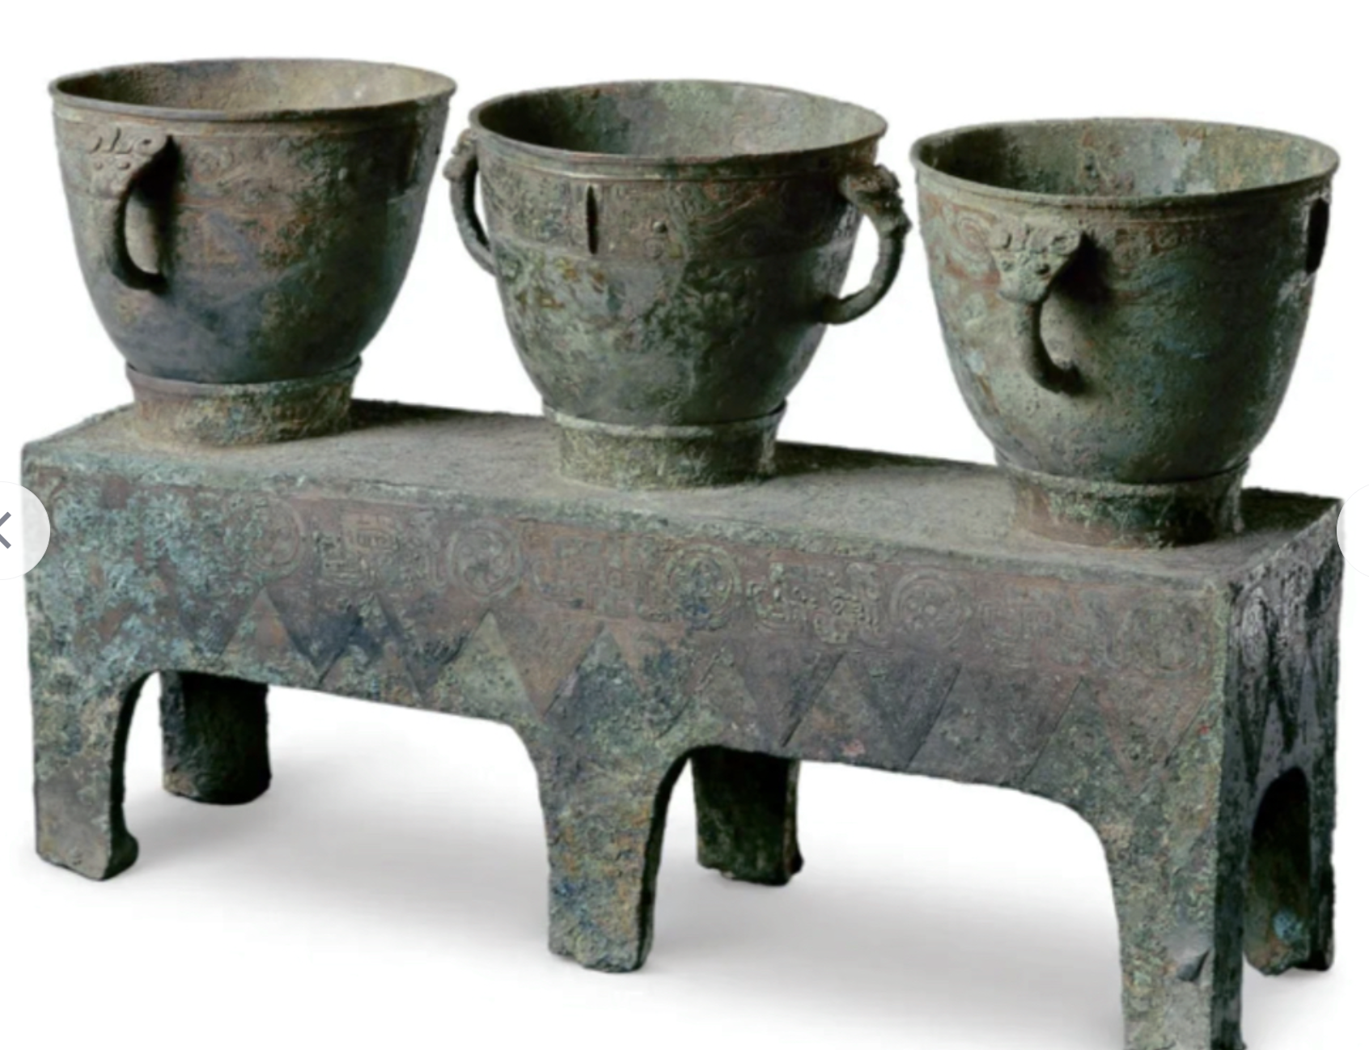
妇好“三联甗”（国家博物馆藏）

武丁将铜草派给手下。不久手下真的找到多处铜矿。
大商重视祭祖，为改良“太牢”，让猪肉、羊肉、牛时同时煮熟，她发明的“三联甗”（国家博物馆藏）。
为了让祖灵及国王喝到口感更好的酒，妇好接冰雹化水调酒（甲骨文及金文“罍”字写作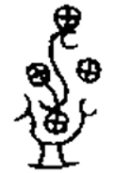，是器皿承接冰雹之会意），加热后用卫茅（一种茅草）过滤，调制出滋味更佳的美酒。赢得妇妌尊重，成为好友。武丁升好儿为王后。从此称为“妇好”。共侍国王。
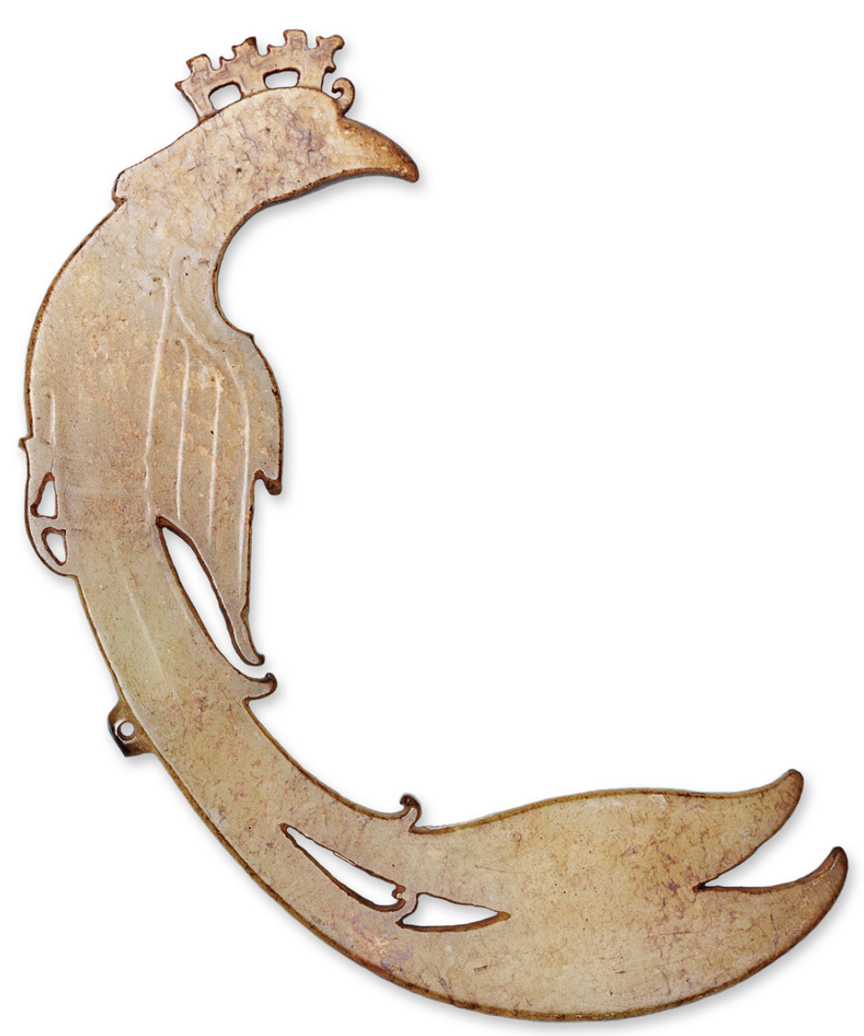
妇好墓出土玉凤（研究认为是荆方传国旧物）
其时大商与荆国正在急战，十分胶着。傅说谓西北土方虎视眈眈，建议西南熄兵。恰此时荆国使者求见。使者手执玉凤（国家博物馆藏），说荆国有诚意休兵，愿以此物为证。商国祭司则说，我大商有的是玉，这件玉器不能证明你方诚意。妇好，此物虽看似普通，却是荆国国王祖先之物。荆国以祖上物品相赠，是诚意表现。傅说亦说只有结束西南战事，大商方或集中精力对付西部的土方。荆国使者钦佩妇好见识。武丁将此物转送妇好。
土方侵略大商西境，亚沚出战失利。
探报说土方还在招兵买马。武丁忧心。妇好表示愿意助一臂之力。但众将不服。武丁力排众议，又得妇妌相助，妇好方能为将。
为了替妇好“立威”，武丁特意替妇好铸造了两把铜钺。
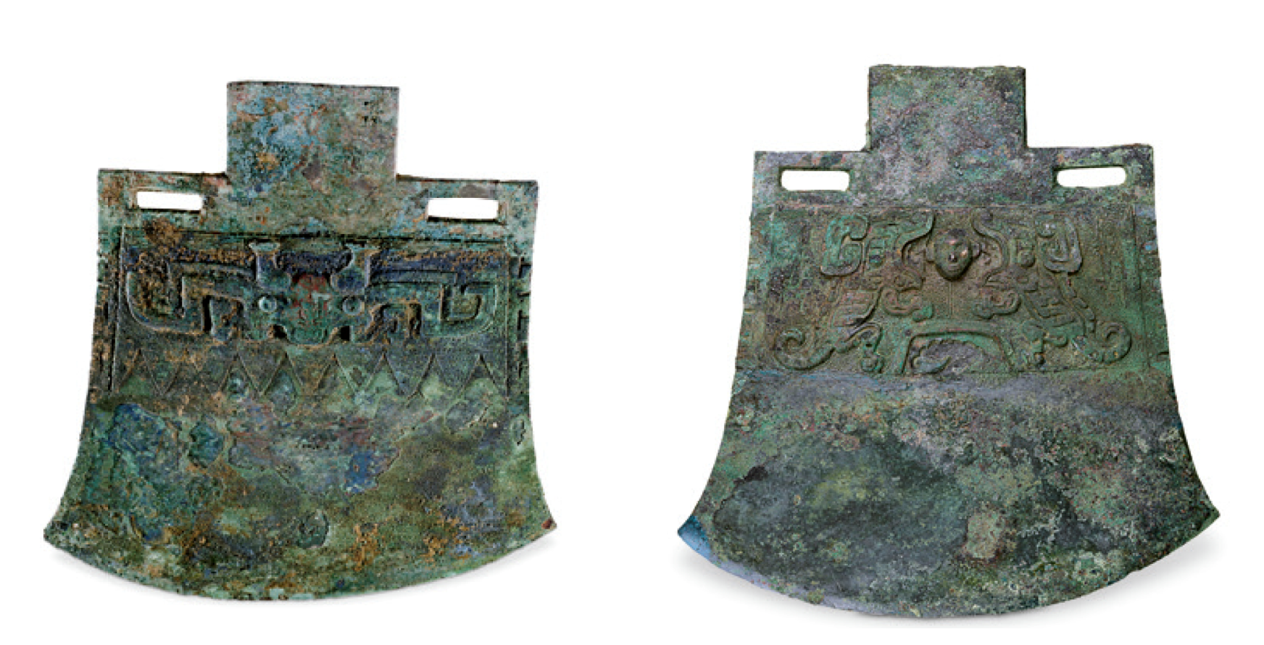
妇好墓出土铜钺（各重9千克许，中国社会科学院考古研究所藏）
妇好感觉到虽然武丁替她站台，但真正“立威”还要靠自己。时值大商大旱，她能观天象。注意到三天之后有雨。于是说她有祖灵相助，可以求得雨。果然祭祀之后，天降甘霖。众将皆服。
妇好认为大商西南战事结束，可令大将亚址回防，并扩军招兵，将军队分为三右、中、左三支劲旅，同时暗自另设一支轻旅。
商朝军队改成右、中、左三军的消息，被祭司偷偷传递到土方。
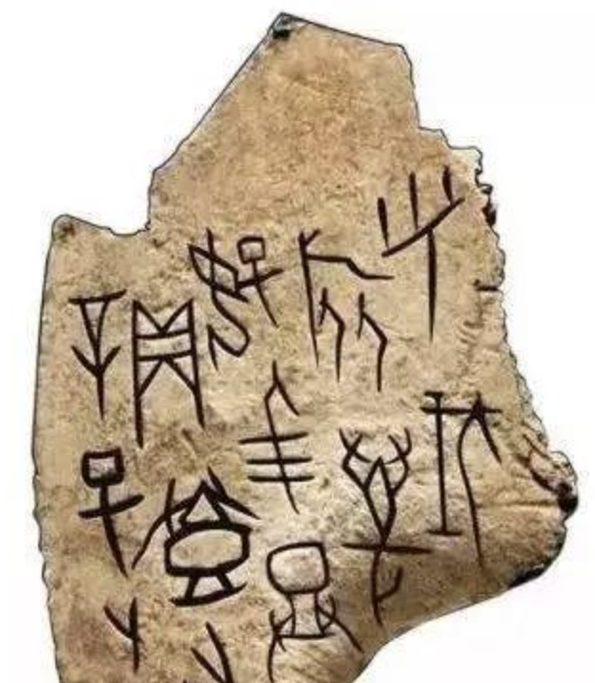
“妇好登人（招兵）”卜辞（英国爱丁堡博物馆藏）
妇好发现大商铜兵器质量参差不齐。有的软，有的脆。她认为是铸造时铜与铅、锡的配比需要加以调整。调整之后，基本解决兵器过软和过脆的问题。
卢方使臣来访，带来5把玉戈以及一支铜戈。使者自称卢方铜戈可断牛腿，要与大商铜戈比试锋利。亚其与之比试砍牛腿，果然卢方之戈更为锋利。妇好问大商工匠何故。工匠无法回答。妇好观察确伐痕迹，认为卢方之戈，其刃宽而薄。工匠同意妇好看法，却认为此种性能只能偶然达到。
妇好让工匠将黄土装入盆中，加水搅拌，又使盆倾斜。结果分离出“粉砂”。妇好让工匠用粉砂制范。
实验结束后，大商制成新的铜戈，其性能超过卢方大戈。卢方使者钦佩，将随身携带的玉戈全部相送。
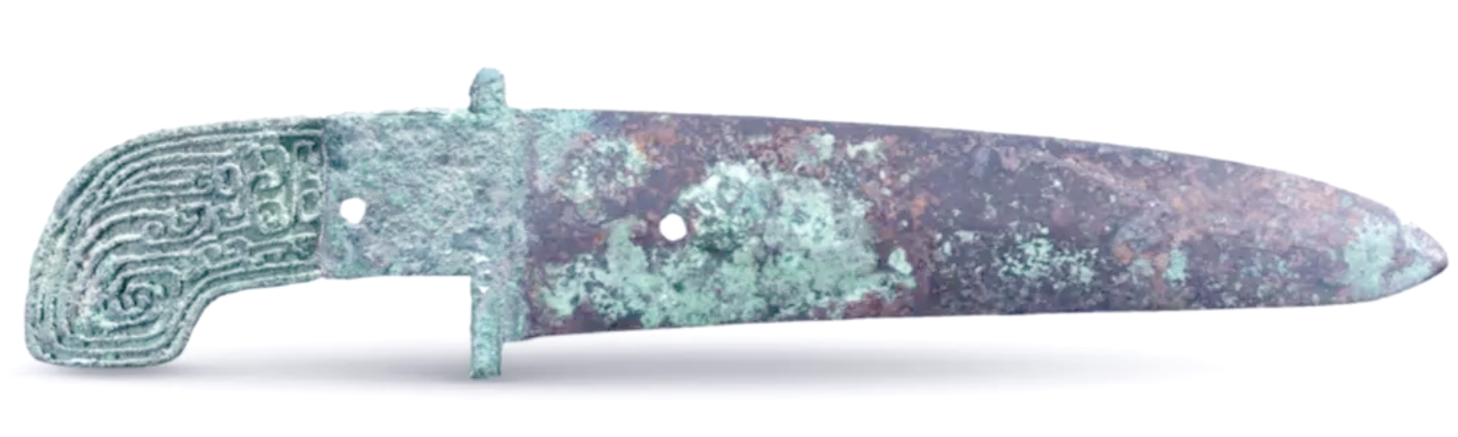
完成兵器改良、三军改制后，妇好开始思考如何主动进攻土方。土方势力强大。大商需要智勇双全取胜。
正好商人出战，需要占卜。妇好怀疑祭司通敌。故意当着祭司的面，向三亚一望（亚其、亚弜、亚沚、望乘）颁布将令。意在误导祭司。
占卜向祖灵问两大问题：一是进攻路线；二是进攻方法。
妇好先用祭司提供的卜甲占卜，问进攻路线。祭司故意在卜甲背面钻凿，使正面形成锐角卜兆。占卜结果，商军必经“林”邑。
随后妇好又用自己准备的卜骨占卜，问进攻方法。占卜之后，卜骨不裂。但妇好让亚沚自行以火灼之，以直接从祖灵获得将令。并故意说：“我大商文字，林、杞、杜、析诸字，皆合木而成。今以火灼骨，定为一字。你要做的，便是依祖灵神谕行事”。
龟甲裂兆，实属天意。妇好将未裂兆之骨交与亚沚。
亚沚，百思不解。亚址在拿火在卜骨下底多次灼烧。终于发现机密：进攻路线为“林”，又令我以火灼之，不就是“焚”吗？（焚，甲骨文写作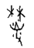或）。
亚沚终于明白妇好所为，是让其以火焚林，实施“火攻”。
祭司了解商军将从“林”邑进攻，却不知如何进攻。于是与若羌密谋：盗取神骨。
祭司假装无意进入亚沚营帐盗取神骨。亚沚机警地在那片卜骨在写了个“杜”字。祭司虽然没有将神骨取走，但瞥见亚沚写了“杜”字，以为妇好让亚沚从“杜”地进军。
祭司一面通知土方：商人的进攻路线有两条。主攻方向是“林”邑，但会另有一支通过“杜”地助攻。即：商朝人的进攻方法是“两路合围”。
土方国王得到消息，便将其主力安排在“林”邑，而让自已的盟友羌方赶赴“杜”地。如此，妇好实现将羌、土联军分开的目的。而实际上，商军全部往“林”邑进发，集中兵力对付土方军。
祭司不仅泄露进攻路线，还将商军出发日期透露给土方。但实际上，妇好早已提前安排望乘带秘密部队提前出发。这一消息，祭司完全不知。
战争开始，先期到达的望乘军在“林”邑的树林中堆放了一些干草、薪柴，并在附近埋伏起来。古千派一部分土军略晚于望乘进入树林埋伏。却陷于望乘的“干柴阵”。
古千本人赶到后，战争开始。由于土方联军羌方军不明真相去了“杜”地，双方在“林”邑交战，商军兵力占优。
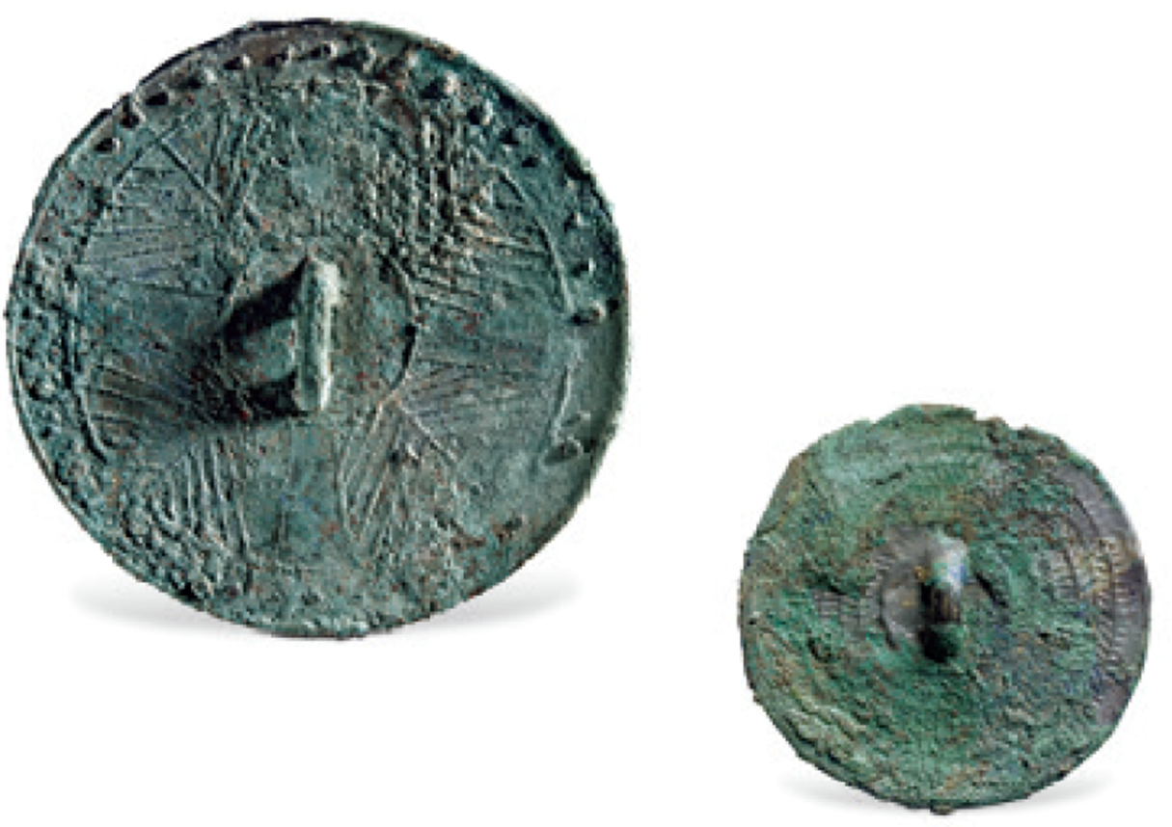
妇好墓出土大、小两种铜镜（共4枚）

妇好通过铜镜传递信号，让望乘先点燃树林周边的干柴，引发土方军恐慌。战争过程中，妇好搭箭将火束射向树林，亚虎也进入密林，并火种直接送入亚其事先准备好的干燥薪柴上并将其点燃。妇好亲自擂鼓吹埙。
点火之后密林中大火大烟，土军一阵混乱，无序冲出密林，陷入商军阵地。
土方国王古千武功高强，在优势中击落妇好兵器，逼住妇好。但妇好头上发簪其实也是妇好兵器。古千大意不知，在占优的情况下反被妇好所杀。
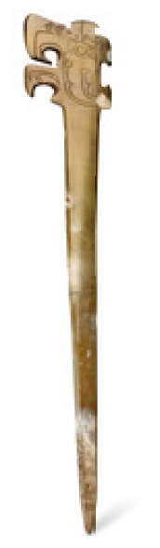
妇好墓出土玉簪
土方军大势已去，羌方军方知上当。立即从“杜”地赶往“林”邑。但此时土方军已败。羌军到来之时，兵力已落下风。勉强接战，须臾大败。
击溃土方、羌方联军之后，妇好令鸣金击铙。
战斗结束。商军返回庆功。
献俘虏过程中，妇好突然令亚其、亚沚：“将祭司拿下”。
祭司欲辩解。亚虎从祭司衣服中“找”出黑衣人穿过衣服的布匹碎片。
妇好：“当初子昭寻找傅说受到刺客追杀，便是商人量产的织品，我数过是45经35纬的绢。此种密织麻品，只有祭司身边的家丁才有。此次大战之前，我故布疑阵，与亚沚配合，让你误以为亚沚会进攻“杜”地。你将情报送达土方。土方让羌方军在“杜”地阻击亚沚。这些情报，皆你送出。只是你的情报，帮助的非土方军而是我大商。这一点，我要感谢你。因为你的情报，土、羌双方终于分兵。否则，以逸待劳、以多击少的不会是我，而是土、羌联军”。
妇好：“你还曾假意占卜问神，贞问土方军到达‘林’邑与我决战的时间。虽然你当着王上与国相的面占卜，却故意算错时间，说土方辛卯日到达‘林’邑。算借时间，为了就是让我延缓行军速度，让土方军有充分时间在‘林’邑准备”。
战胜土方与羌方之后，商朝终于逐渐扭转大局。此后，武丁重用傅说、依赖妇好，重视农工，实现“殷道复兴”（司马迁在《史记 殷本纪》中为武丁之世作出过“殷道复兴”的评价）。
若干年后，妇好去世。爱犬亚虎自行进入墓内腰坑，无声躺下，自愿殉葬。
送葬者无不潸然泪下！

武丁：见于《史记-殷本纪》《竹书纪年》等。依《竹书纪年》载，武丁名“昭”。
鸱鸮，即猫头鹰。《妇好墓》中出土青铜“鸮尊”2件。《诗经》也提到商代鸱鸮。
立鼓，又称鞉鼓。《诗经-那》记载“鞉鼓渊渊，嚖嚖管声”。又殷墟王陵区M1217号墓道出土有鼓，或即鞉鼓。
“星率西”即星星均在天空西部。殷墟出土的一片甲骨残片中有此三字。
大邑商是商朝人对其都邑的称呼。考古发掘证明大邑商即今河南安阳殷墟。
《史记-殷本纪》：武丁继位，三年亮阴（三年不曾说话）。
《清华简-傅说之命》记载有傅说之事。
殷墟发现过两座墓葬。墓内青铜器分别装有“短梗楠蛇滕”或“板栗叶”。研究认为具有草药一类治病功能。
《妇好墓》随葬有完整狗骨架。
甲骨文中有多条“土方”侵略商王朝西土的记载。
甲骨文有“相”字，写作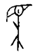。
《妇好墓》中发现有完整骨刻刀。
《司母戊鼎》（国家博物馆藏）女主。
《中国古代矿冶简史》记录此种草只生长于铜矿成矿带，中国古代以此寻找铜矿。
太牢，即以牛、羊、猪为祭品。甲骨文记载甚多。
国家博物馆藏在此器，并在该馆三楼展出。
甲骨文及金文“罍”字写作，是器皿承接冰雹之会意。
卫茅是湖北、湖南、江西一带常见茅草。《左传》载，齐国以楚国之“卫茅”滤酒。
《诗经》有“奋伐荆楚”的记载。
国家博物馆收藏并展出有“妇好玉凤”。
甲骨文中有“土方侵我西鄙田”记载。
《妇好墓》出土有一把龙钺一把虎钺，各9千克。
甲骨文中有大量求雨卜辞。
安阳殷墟郭家庄M160即亚址墓。但M160属殷墟第三期，年代略晚于妇好时代。
英国爱丁堡藏甲骨有刻辞：呼妇好登人三千，登旅万……
甲骨文：殷作三师右、中、左。
考古研究发现，商人铜兵器配比与铜容器不同。商代铜器中的铜、铅、锡有稳定配比。
此种技术即中国翻砂的起源。考古研究揭示了商朝人的这一真实“科研成果”。
《妇好墓》出土同款玉戈，上刻“卢方玉戈五”
《妇好墓》中出土有亚其青铜器。《花园庄M54》的墓主即亚长。《郭家庄M160》墓主即亚址。但此二墓年代略晚于妇好。据商王朝爵位世袭之制，其祖上或与妇好“同朝”。
甲骨文中，“林”字写作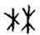
《妇好墓》中出土有四枚铜竟
《妇好墓》中出土有一枚玉扳指，可证妇好曾经射箭。甲骨文中亦有妇好习射。
《妇好墓》出土有陶埙。商王陵区大墓M1217墓道中发现木鼓。
《妇好墓》出土骨簪500枚，玉簪28枚。
《妇好墓》出土一组5件铙。
《妇好墓》出土有多种丝、麻织物，其经纬织法织成的绢有此密度。
《妇好墓》二层台上发现有殉犬

